

Zaawansowane techniki kryptografii i kryptoanalizy
Laboratorium 2

Nr albumu: D/161212
Jakub Kozieński

1. Cel i zakres ćwiczenia
Celem jest porównanie czasu generowania kluczy oraz czasu szyfrowania i deszyfrowania dla wybranych konfiguracji RSA, AES i 3DES. Analiza obejmuje również przepustowość oraz narzut rozmiaru danych. W tym miejscu krótko opisz zakres własnej realizacji i najważniejsze pytanie badawcze.
Pytanie badawcze: [sformułuj pytanie, na które odpowiadają eksperymenty].

2. Środowisko i metodyka pomiarów

2.1. Środowisko
Parametr | Wartość użyta w eksperymencie
Język i wersja | Python 3.14.0
Biblioteka kryptograficzna | pyca/cryptography 46.0.6
System operacyjny | Windows 10 (10.0.19045), AMD64
Procesor | Ryzen 5 5600H
Liczba logicznych CPU | 12
Pamięć RAM | 16GB
Biblioteka / backend kryptograficzny | [uzupełnij wersję OpenSSL, jeśli dostępna]
Zegar pomiarowy | time.perf_counter_ns()

Dane środowiska przepisano z plików parametrów zapisanych przez skrypty; uzupełnij pola, których pliki nie zawierają. Opisz też warunki uruchomienia (zasilanie, obciążenie systemu, inne istotne czynniki).

2.2. Badane konfiguracje
Algorytm | Długość klucza | Schemat / tryb
RSA | 2048 i 3072 bitów | OAEP, SHA-256, MGF1-SHA256
AES | 128 i 256 bitów | GCM, nonce 96 bitów, tag 128 bitów
3DES | 3 klucze DES; 168 bitów materiału | CBC, IV 64 bity, dopełnienie PKCS#7

3. Eksperyment 1 – generowanie kluczy

3.1. Procedura i dobór liczby operacji
Dla każdej konfiguracji wykonano serie pilotażowe. Generowano serie kluczy dla kolejnych wartości (N), zaczynając od 1, a następnie zwiększając liczbę operacji według schematu 4, 8, 16, 32 itd. Mierzono łączny czas serii (T(N)). Pilotaż kończono, gdy czas jednej serii osiągnął co najmniej 1 s.
Na podstawie wyników pilotażu oszacowano średni czas generowania jednego klucza jako stosunek sumy zmierzonych czasów do sumy liczb wygenerowanych kluczy. Dla każdej konfiguracji wyznaczono następnie N_{min}, odpowiadające docelowemu czasowi serii około 0,2 s, oraz N_{max}, odpowiadające docelowemu czasowi około 7,5 s. Pomiędzy wartościami granicznymi zastosowano pięciopunktową siatkę geometryczną, obejmującą N_{min}, N_{max} i trzy wartości pośrednie. Dzięki temu badany zakres był równomiernie pokryty przy różnych skalach liczby operacji.

Konfiguracja | Nmin | Nmax | Wartości N użyte w pomiarach
RSA-2048 | 4 | 151 | 4, 10, 25, 61, 151
RSA-3072 | 1 | 48 | 1, 3, 7, 18, 48
AES-128 | 300 997 | 11 287 397 | 300 997; 744 852; 1 843 223; 4 561 271; 11 287 397
AES-256 | 316 016 | 11 850 596 | 316 016; 782 018; 1 935 195; 4 788 863; 11 850 596
3DES | 540 871 | 20 282 661 | 540 871; 1 338 448; 3 312 145; 8 196 286; 20 282 661

3.2. Wyniki i statystyki
Dla każdej wartości N podaj liczbę obserwacji oraz średnią i medianę czasu całej serii T(N) i czasu na klucz T(N)/N. Wstaw pełną tabelę albo odwołaj się do załącznika z danymi.
Konfiguracja | N | n | T mean (s) | T median (s) | T/N mean (s) | T/N median (s)
[wpisz] | [N] | [n] | [wartość] | [wartość] | [wartość] | [wartość]
[wpisz] | [N] | [n] | [wartość] | [wartość] | [wartość] | [wartość]
[wpisz] | [N] | [n] | [wartość] | [wartość] | [wartość] | [wartość]
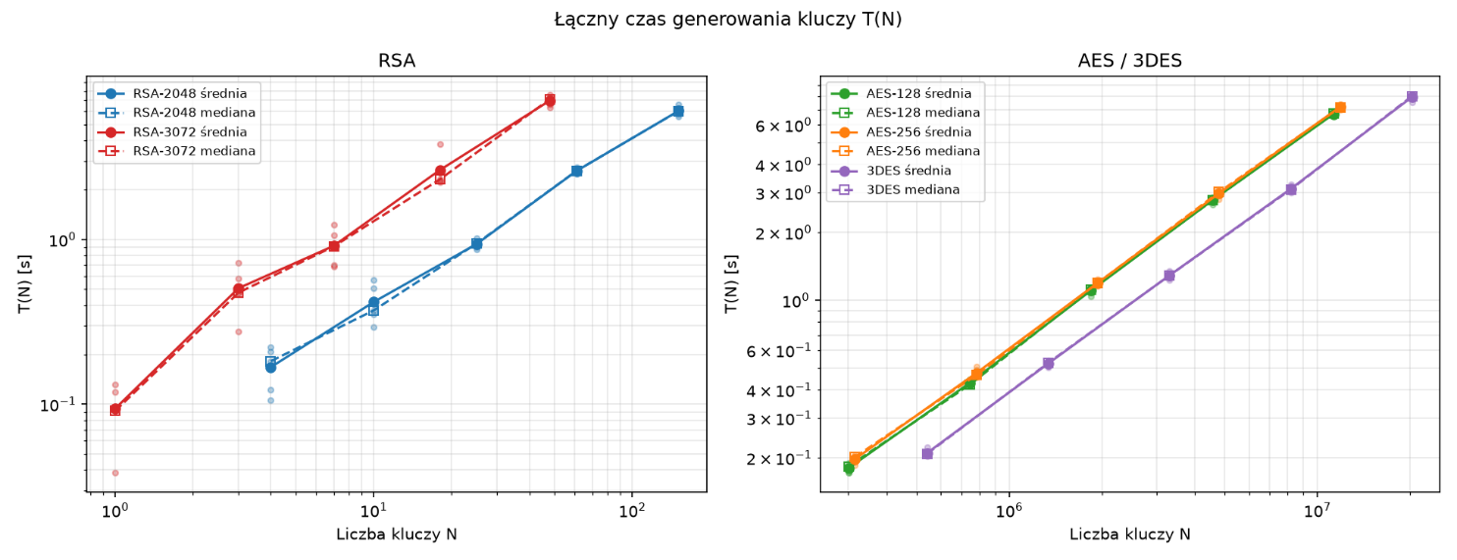
We wszystkich konfiguracjach łączny czas generowania kluczy wzrasta wraz ze wzrostem (N), w przybliżeniu proporcjonalnie do liczby generowanych kluczy. Średnie i mediany są na ogół zbliżone, choć widoczny rozrzut pojedynczych pomiarów pokazuje zmienność czasu.
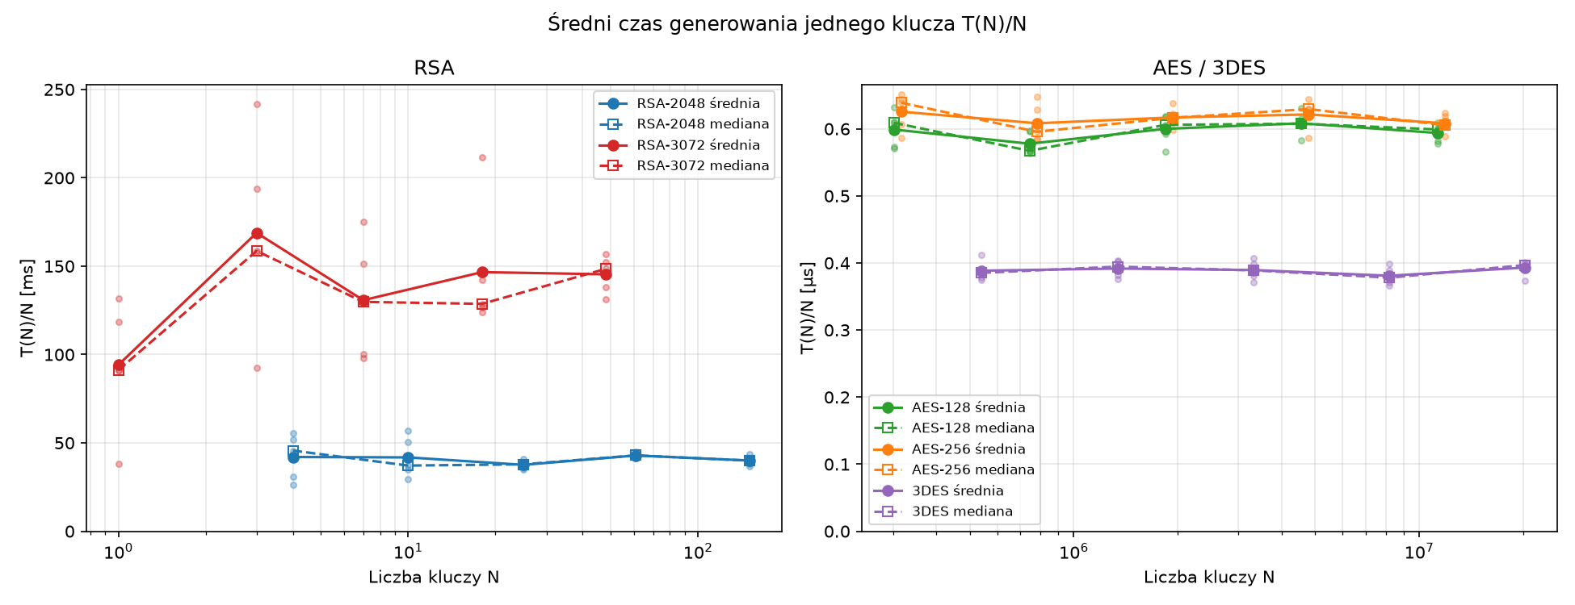
Wraz ze wzrostem (N) łączny czas generowania kluczy rośnie, natomiast średni czas na klucz pozostaje w przybliżeniu stały. Dla RSA-2048 wynosił około 40 ms/klucz przy (N=151), a dla RSA-3072 około 145 ms/klucz przy (N=48), czyli klucz RSA-3072 generował się wyraźnie dłużej. Przy największych seriach średni łączny czas wyniósł odpowiednio 6,04 s i 6,98 s. AES-128 i AES-256 osiągały około 0,58–0,63 µs/klucz, a 3DES około 0,38–0,40 µs/klucz; wartości te były dość stabilne przy różnych (N). Dla każdej wartości (N) wykonano pięć pomiarów. Rozrzut pojedynczych pomiarów był najbardziej widoczny dla RSA, zwłaszcza RSA-3072 przy małych seriach. Dla AES i 3DES wyniki były bardziej skupione, a średnie i mediany zazwyczaj zbliżone.

4. Eksperyment 2 – szyfrowanie i deszyfrowanie

4.1. Procedura pomiarowa
Opisz przygotowanie danych i kluczy przed pomiarem, rozgrzewkę, sposób weryfikacji zgodności odszyfrowanych danych oraz sposób pomiaru partii krótkich operacji. Podaj, że szyfrowanie i deszyfrowanie mierzono osobno. Zaznacz liczbę obserwacji, nieudanych operacji i rozmiar partii; błędnych operacji nie traktuje się jako poprawnych czasów.
Rodzina | Rozmiary wiadomości
AES / 3DES | 128 B, 512 B, 2 KB, 8 KB, 32 KB, 1 MB, 4 MB, 16 MB
RSA | 16 B, 32 B, 64 B, 128 B, 190 B (wspólny zakres dla RSA-2048 i RSA-3072)

RSA-OAEP z SHA-256 ogranicza rozmiar pojedynczej wiadomości: do 190 B dla RSA-2048 i 318 B dla RSA-3072. Dlatego RSA należy interpretować jako mechanizm dla krótkich danych, a nie dużych plików.

4.2. Wyniki czasowe
W tabeli ujęto statystyki z osobnych pomiarów szyfrowania i deszyfrowania. Wartości czasu przedstaw w czytelnych jednostkach; zachowaj spójność jednostek w tabeli i na wykresach.
Konfiguracja | Rozmiar (B) | Operacja | n | Partia B | Średnia | Mediana | p95 | Odch. std.
[algorytm] | [B] | enc / dec | [n] | [B] | [czas] | [czas] | [czas] | [czas]
[algorytm] | [B] | enc / dec | [n] | [B] | [czas] | [czas] | [czas] | [czas]
[algorytm] | [B] | enc / dec | [n] | [B] | [czas] | [czas] | [czas] | [czas]

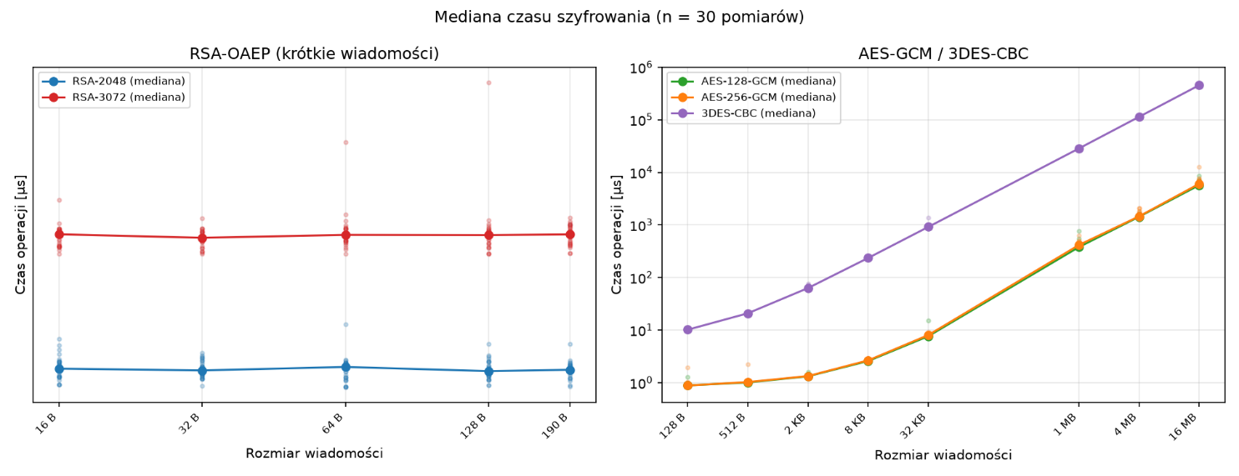

[WSTAW WYKRES: Mediana czasu szyfrowania w funkcji rozmiaru wiadomości]
Plik źródłowy: wyniki_eksp2/exp2_czas_szyfrowania.png
Podpis i krótki komentarz pod wykresem: [uzupełnij]
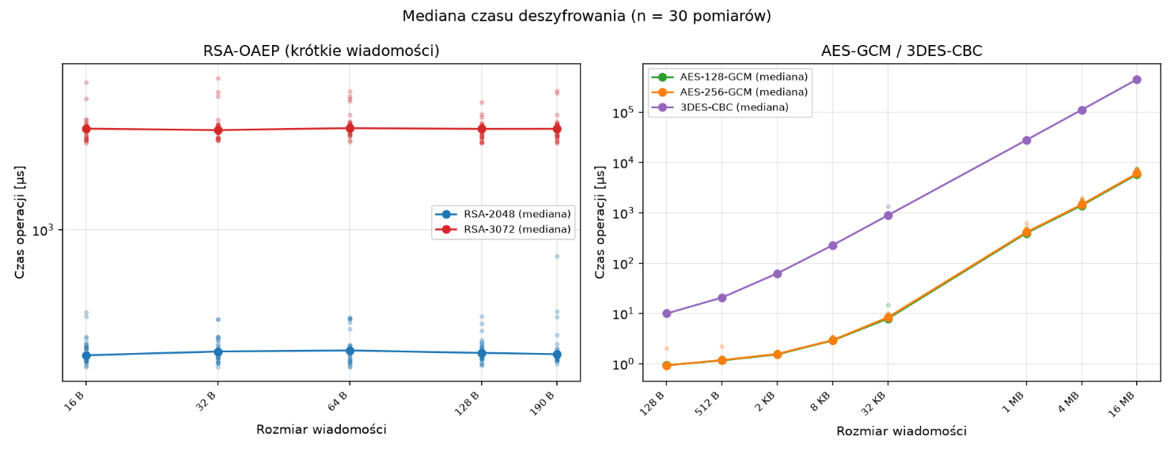

[WSTAW WYKRES: Mediana czasu deszyfrowania w funkcji rozmiaru wiadomości]
Plik źródłowy: wyniki_eksp2/exp2_czas_deszyfrowania.png
Podpis i krótki komentarz pod wykresem: [uzupełnij]

5. Przepustowość i narzut danych

5.1. Przepustowość
Przepustowość obliczono jako P = S / tmed, gdzie S oznacza rozmiar oryginalnej wiadomości w MiB, a tmed – medianę czasu operacji w sekundach. Podaj wynik w MiB/s. Dla RSA omawiaj wyłącznie badany zakres krótkich wiadomości.
Algorytm | Rozmiar (B) | P szyfrowania (MiB/s) | P deszyfrowania (MiB/s)
[wpisz] | [wpisz] | [wartość] | [wartość]
[wpisz] | [wpisz] | [wartość] | [wartość]
[wpisz] | [wpisz] | [wartość] | [wartość]
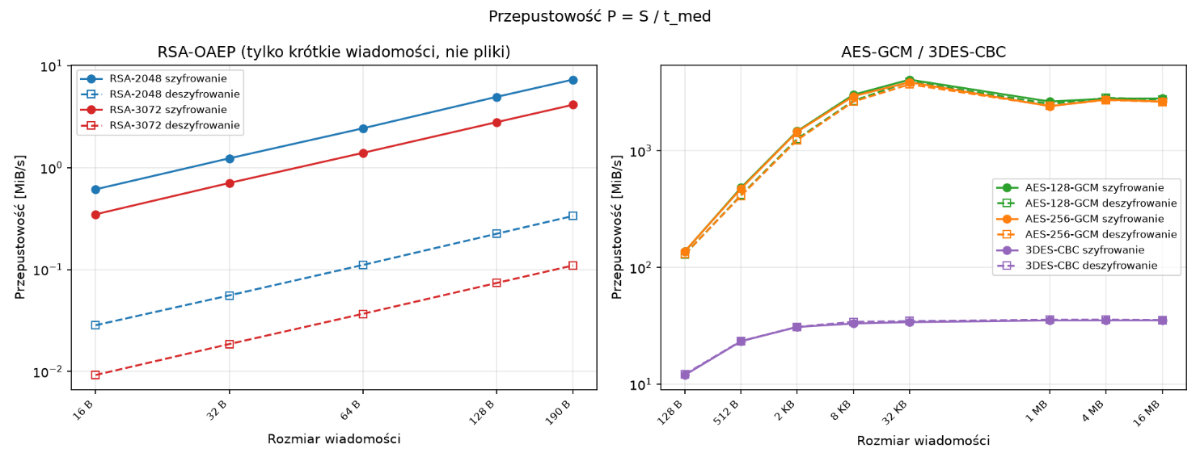

[WSTAW WYKRES: Przepustowość szyfrowania i deszyfrowania]
Plik źródłowy: wyniki_eksp2/exp2_przepustowosc.png
Podpis i krótki komentarz pod wykresem: [uzupełnij]

5.2. Narzut danych
Rozmiar kompletnego wyniku szyfrowania obejmuje szyfrogram oraz niezbędny nonce/IV/tag, ale nie klucz. Obliczenia: ΔS = Sout − Sin [B]; O = ((Sout − Sin) / Sin) × 100%.
Algorytm | Sin (B) | Sout (B) | ΔS (B) | O (%)
[wpisz] | [wpisz] | [wpisz] | [wpisz] | [wpisz]
[wpisz] | [wpisz] | [wpisz] | [wpisz] | [wpisz]
[wpisz] | [wpisz] | [wpisz] | [wpisz] | [wpisz]
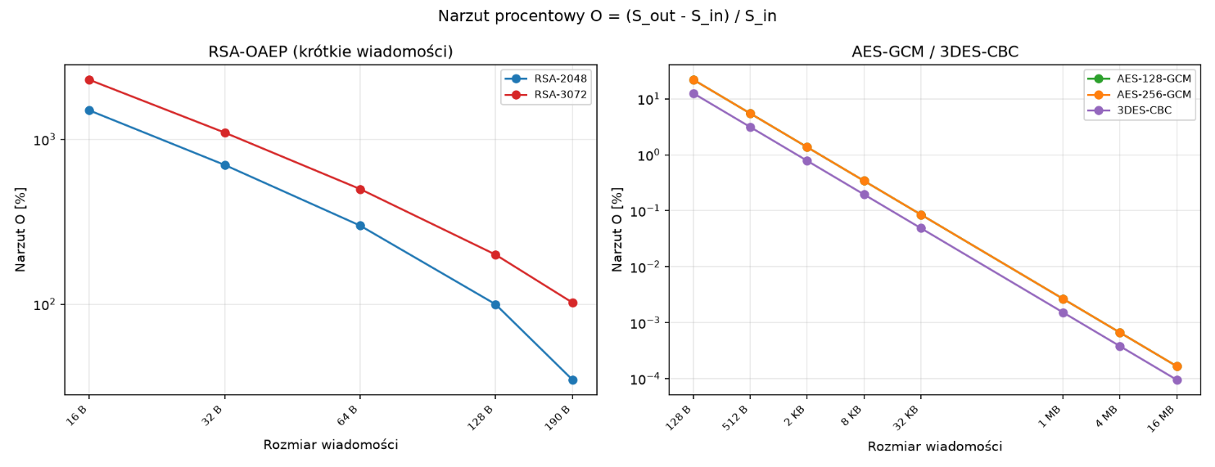
[WSTAW WYKRES: Narzut procentowy w funkcji rozmiaru wiadomości]
Plik źródłowy: wyniki_eksp2/exp2_narzut.png
Podpis i krótki komentarz pod wykresem: [uzupełnij]

Komentarz: wyjaśnij, dlaczego narzut procentowy może być szczególnie duży dla krótkich wiadomości oraz jak zmienia się dla większych danych.

6. Interpretacja i ograniczenia
Omów wpływ długości klucza i rozmiaru wiadomości na czas operacji. Porównaj szyfrowanie z deszyfrowaniem i odnieś obserwacje do różnic między kryptografią symetryczną i asymetryczną. Wyjaśnij ograniczenia bezpośredniego porównywania RSA z AES/3DES.
Źródła zmienności pomiarów: [obciążenie systemu, harmonogramowanie, temperatura/taktowanie CPU, koszt przygotowania/kontekstu, rozdzielczość zegara lub inne czynniki zaobserwowane w pomiarze].
Ograniczenia własnego eksperymentu: [wymień co najmniej dwa, np. jedno stanowisko, konkretna implementacja/biblioteka, wybrane długości danych, brak pomiaru równoległego].
Najważniejsze wnioski: [wpisz 2–4 konkretne wnioski poparte wartościami z wyników].

7. Porównanie z literaturą naukową
Porównaj metodykę i zaobserwowane tendencje z co najmniej dwiema publikacjami; przynajmniej jedna powinna przedstawiać własne pomiary eksperymentalne. Wartości liczbowe zestawiaj bezpośrednio tylko przy zbliżonych warunkach testu. Wskaż co najmniej dwa ograniczenia metodologiczne analizowanych prac.
Publikacja | Algorytmy / warunki | Zbieżne tendencje | Różnice i ograniczenia
[autor, rok] | [uzupełnij] | [uzupełnij] | [uzupełnij]
[autor, rok] | [uzupełnij] | [uzupełnij] | [uzupełnij]
[opcjonalnie] | [uzupełnij] | [uzupełnij] | [uzupełnij]

Publikacje wskazane w instrukcji (uzupełnij i zweryfikuj pełne dane bibliograficzne):
• P. Patil i in., "A Comprehensive Evaluation of Cryptographic Algorithms: DES, 3DES, AES, RSA and Blowfish", 2016, DOI: 10.1016/j.procs.2016.02.108.
• A. El-Dalahmeh i in., "Cryptographic Methods for Secured Communication in SDN-Based VANETs: A Performance Analysis", 2024, DOI: 10.1002/spy2.446.
• S. Fatima i in., "Comparative Analysis of AES and RSA Algorithms for Data Security in Cloud Computing", 2022, DOI: 10.3390/engproc2022020014.

8. Rekomendacje na podstawie standardów
Na podstawie wyników oraz aktualnych wytycznych NIST, ENISA lub ISO sformułuj rekomendacje. Dla każdego Źródła podaj nazwę dokumentu, wersję i datę; uzasadnij zgodność z rekomendacją.
Zastosowanie | Twoja rekomendacja | Wytyczne (organizacja, dokument, wersja/data) | Zgodność (Tak/Nie) i komentarz
Krótkie wiadomości | [uzupełnij] | [uzupełnij] | [uzupełnij]
Duże pliki | [uzupełnij] | [uzupełnij] | [uzupełnij]
Zabezpieczanie kluczy symetrycznych | [uzupełnij] | [uzupełnij] | [uzupełnij]
Przechowywanie danych w chmurze | [uzupełnij] | [uzupełnij] | [uzupełnij]
Systemy starszego typu | [uzupełnij] | [uzupełnij] | [uzupełnij]

9. Podsumowanie
Sformułuj krótką odpowiedź na pytanie badawcze. Wskaż, które rozwiązanie sprawdziło się w poszczególnych scenariuszach i jakie zastrzeżenia wynikają z zakresu pomiarów. Nie uogólniaj wyników poza przetestowane konfiguracje.

Bibliografia
[1] Pełny opis publikacji naukowej nr 1 (autorzy, tytuł, czasopismo/konferencja, tom/numer, strony, rok, DOI).
[2] Pełny opis publikacji naukowej nr 2 (autorzy, tytuł, czasopismo/konferencja, tom/numer, strony, rok, DOI).
[3] Dokument standardu / wytycznych: organizacja, tytuł, numer/version, data publikacji lub aktualizacji, URL i data dostępu.

Załączniki i pliki wynikowe
Do sprawozdania dołącz skrypty oraz dane źródłowe, jeśli wymaga tego prowadzący. W katalogu wyników znajdują się m.in.:
Zestaw | Pliki do wykorzystania
Eksperyment 1 | exp1_pilot.csv, exp1_surowe.csv, exp1_podsumowanie.csv, exp1_parametry.json; wykresy: exp1_T_od_N.png i exp1_T_na_klucz_od_N.png
Eksperyment 2 | exp2_surowe.csv, exp2_statystyki.csv, exp2_przepustowosc_narzut.csv, exp2_parametry.json; wykresy: exp2_czas_szyfrowania.png, exp2_czas_deszyfrowania.png, exp2_przepustowosc.png, exp2_narzut.png

Przed oddaniem usuń wskazówki w nawiasach kwadratowych, wstaw własne wyniki i wykresy, podpisz wszystkie tabele/rysunki oraz sprawdź jednostki i odwołania w tekście.

